

. วันที่ 1 ม.ค.67 เวลา 08.30 น.ร.ต.อ.อำนาจ จันลา รอง สว.(ป.) ส.ทท.3 ฯพร้อมด้วยข้าราชการตำรวจรวม 9 นาย ร่วมโครงการจัดงานวันขึ้นปีใหม่ ประจำปี 2567 พิธีตักบาตรข้าวสาร อาหารแห้ง ณ บริเวณขอบสระน้ำหน้าตลาดสดเทศบาล อ.อรัญประเทศ จว.สระแก้ว โดยมีนายสรวงศ์ เทียนทอง สมาชิกสภาผู้แทนราษฎรจังหวัดสระแก้ว เขต 3 เลขาธิการพรรคเพื่อไทย เป็นประธาน
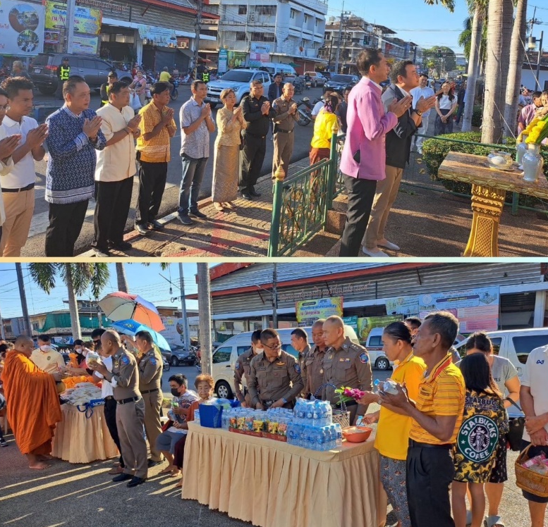

วันที่ 2 ม.ค.67 เวลา 11.00 น. ร.ต.ท.สมพร พรสวัสดิ์ รอง สว.(ป.)ส.ทท.3 กก.2 บก.ทท.1 พร้อมสายตรวจรถยนต์
ร่วมปล่อยแถวและตั้งด่านสุ่มตรวจวัดแอลกอฮอล์
สถานีขนส่งผู้โดยสารตลาดอินโดจีน ต.ป่าไร่ ตลาดสตาร์พาซ่า ต.อรัญประเทศ อ.อรัญประเทศ จ.สระแก้ว

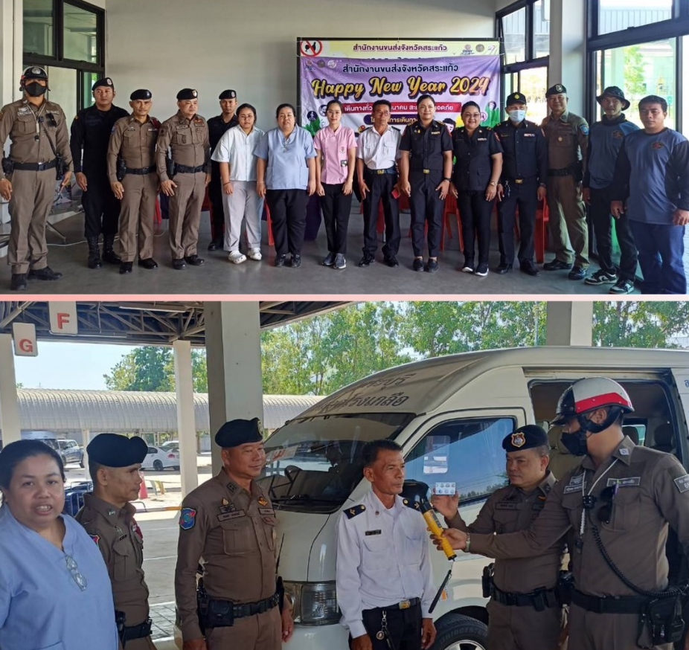

วันที่ 4 ม.ค.67 เวลา 10.00 น. พ.ต.ท.ทัชปภณ นาราพงศธร สว.ส.ทท.3ฯ ได้มอบหมายให้ ว่าที่ร.ต.ต.หญิงกัญจนพร วงษ์ทับทิม รอง สว.(อก.)ส.ทท.3ฯพร้อมด้วย สายตรวจ ส.ทท.3ฯ (นครนายก) และT.O. เข้าร่วมงาน"โครงการล่ามแปลจิตอาสาและอาสาสมัครช่วยเหลือคนต่างด้าวในจังหวัดนครนายก"ประกอบด้วยตำรวจตรวจคนเข้าเมืองนครนายก,กอ.รมน.จว.นครนายก,กรมการจัดหางาน,กรมสวัสดิและคุ้มครองแรงงานเข้าร่วมงาน ณ.ห้องประชุม ศปก.ตม.จว.นครนายก
โดยมี พ.อ.ศักดิพงศ์ ไพรแก้ว กอ.รมน.จังหวัดนครนายก เป็นประธานในพิธี
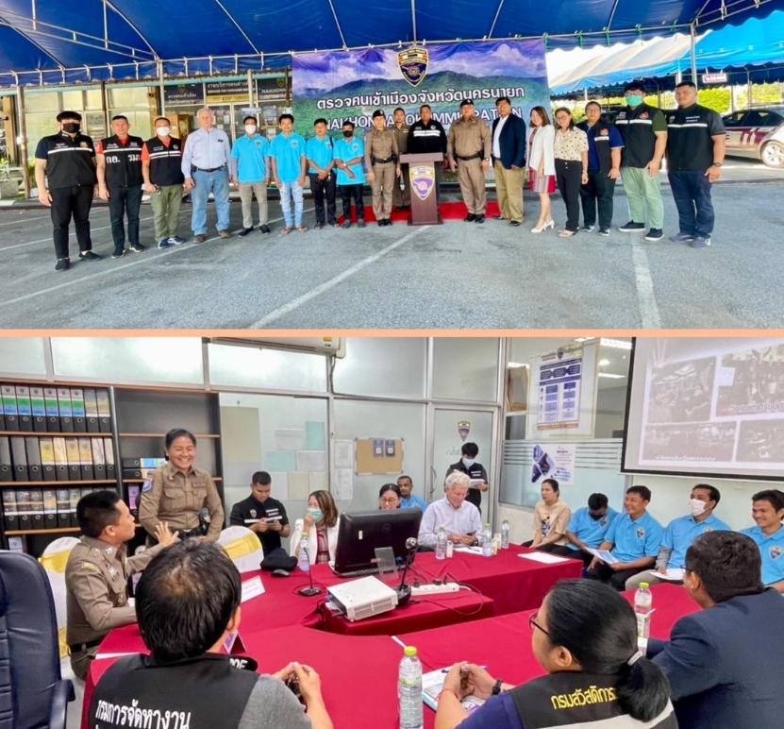

วันที่ 12 ม.ค.67 เวลา 10.00น. พ.ต.ท.ทัชปภณ นาราพงศธร สว.ส.ทท.3 กก.2 บก.ทท.1 พร้อมด้วยข้าราชการตำรวจในสังกัด ส.ทท.3ฯ ได้นำกระผลไม้ไปมอบและเข้าพบ นายคมสันต์ สุมะนาถ ผอ.ท่องเที่ยวและกีฬาจังหวัดนครนายก เนื่องในโอกาสวันขึ้นปีใหม่ 2567 แสดงความยินดีและแนะนำตัวในวาระที่ท่าน ผอ. ได้ย้ายมาดำรงตำแหน่งที่ จว.นครนายก และถือโอกาสขขอความอนุเคราะห์ในการขอใช้ป้อมบริการนักท่องเที่ยว บริเวณแยกสามสาว จ.นครนายก
เพื่อนำมาทำให้เกิดประโยชน์แก่ทางราชการต่อไป

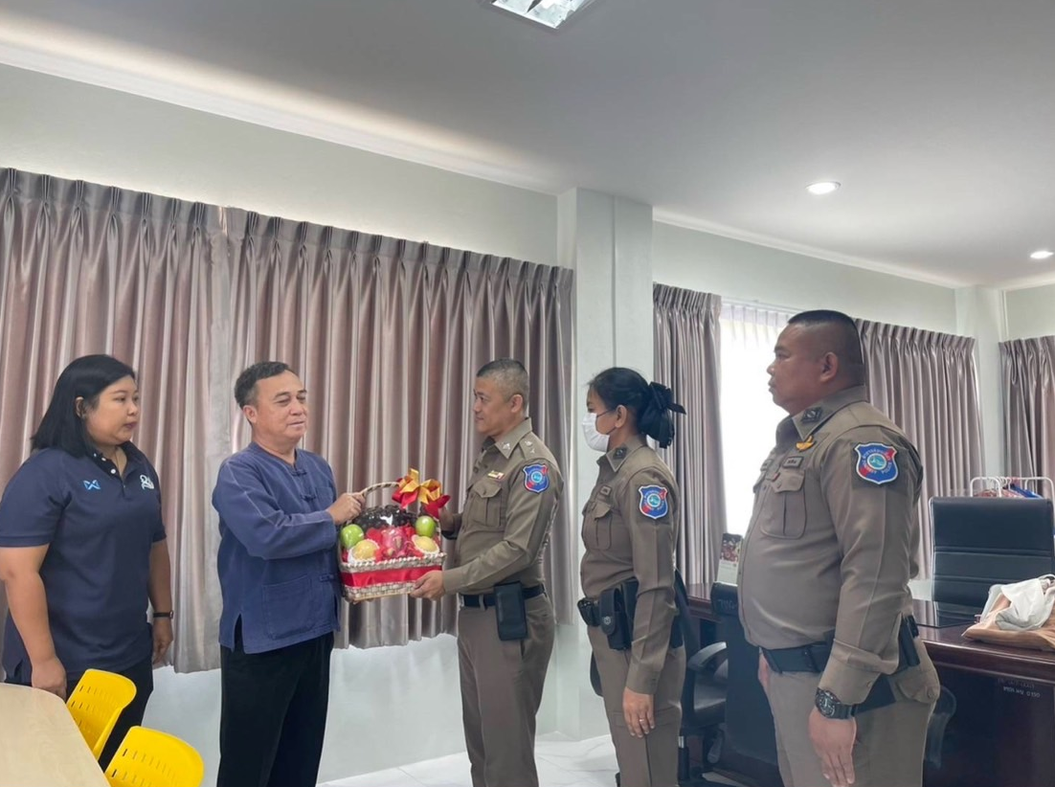

วันที่ 12 ม.ค.67 เวลา 18.00 น. พ.ต.ท.ทัชปภณ นาราพงศธร สว.ส.ทท.3 กก.2 บก.ทท.1 พร้อมด้วย ร.ต.อ.อำนาจ จันลา รอง สว.(ป.) ส.ทท.3ฯ ได้ร่วมกับ สภ.คลองหาด ปล่อยแถวเปิดงานเขาตาง็อก เฟสติวัล 2024 โดยมี พ.ต.อ.จากเทพ ผงผาย ผกก.สภ.คลองหาด เป็นประธานปล่อยแถวรักษาความปลอดภัยอำนวยความสะดวกให้แก่นักท่องเที่ยวและประชาชนทั่วไป
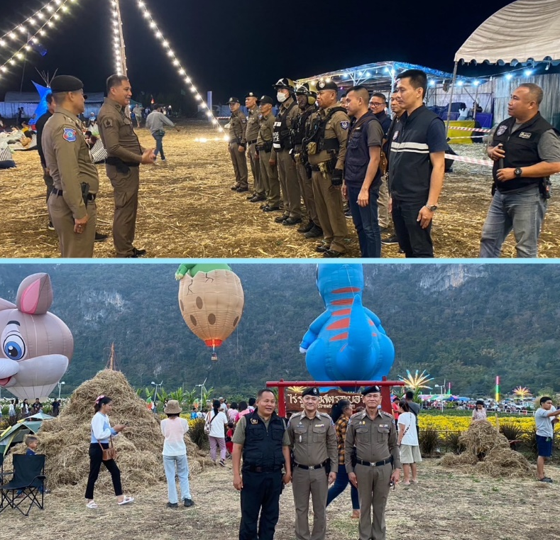

วันที่ 12 ม.ค.67 เวลา 20.00 น. ร.ต.ท.สมพร พรสวัสดิ์ รอง สวป.(ป.) ส.ทท.3 กก.2 บก.ทท.1 พร้อมสายตรวจรถยนต์ ร่วมกับ สภ.คลองลึก จนท.ทหารพราน ร่วมกันตั้งด่าน จุดตรวจ จุดสกัด ตรวจค้น เพื่อป้องกันอาชญากรรม แรงงานผิดกฎหมาย อาวุธสงคราม ยาเสพติด บริเวณข้าง สภ.คลองลึก ต.อรัญประเทศ อ.อรัญประเทศ จ. สระแก้ว เหตุการณ์ปกติ
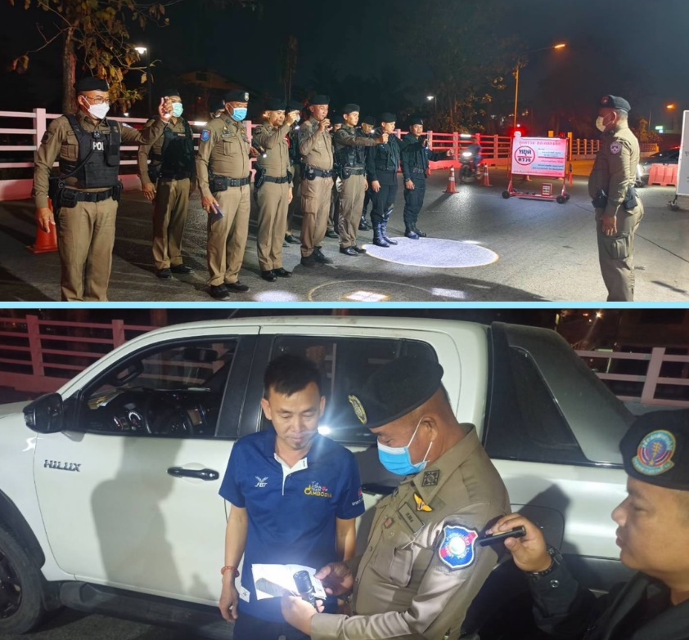

วันที่ 13 ม.ค.67 พ.ต.ท.ทัชปภณ นาราพงศธร สว.ส.ทท.3 กก.2 บก.ทท.1 ได้ร่วมกับ หัวหน้าส่วนราชการ อรัญประเทศ ร่วมเปิดงานและแจกของวันเด็ก โดยมี นายจักรพงษ์ พันธุ์โชติ นายอำเภออรัญประเทศเป็นประธาน
นายวัชรินทร์ อรัญเจริญยิ่ง นายกเทศมนตรีเมืองอรัญประเทศ ผู้จัดงานและกล่าวรายงานวันเด็ก


วันที่ 13 ม.ค.67 เวลา 09.00 น. ว่าที่ร.ต.ต.หญิงกัญจนพร วงษ์ทับทิม รอง สว.(อก.)ส.ทท.3 ฯพร้อมด้วย ส.ต.อ.สรศักดิ์ มีเคน ผบ.หมู่ ส.ทท.3 ฯ นำรถสายตรวจ ออก ว.4 ดูแลความปลอดภัยในงานวันเด็กแห่งชาติ 2567 ณ. ลานกิจกรรมองค์การใบริหารส่วนตำบลบ้านใหญ่ พบเด็กและผู้ปกครองเข้าร่วมงานกิจกรรมดังกล่าวประมาณ1,000คน เหตุการณ์ทั่วไปปกติ
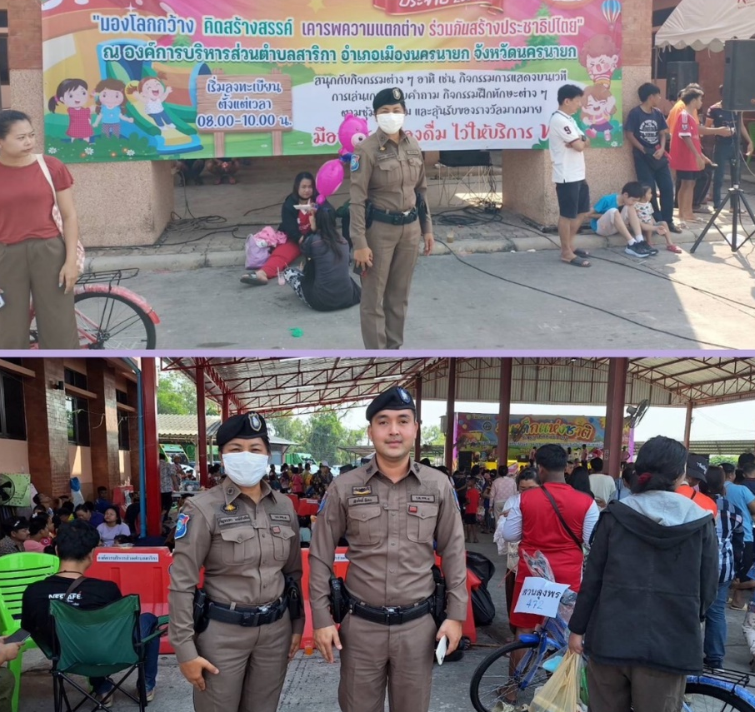

วันที่ 13 ม.ค.67 เวลา 09.00 น. สายตรวจปราจีนบุรี นำรถสายตรวจ ออก ว.4 ดูแลความปลอดภัยในงานวันเด็กแห่งชาติ 2567 ณ. เทศบาลเมืองเก่า อ.กบินทร์บุรี จ.ปราจีนบุรี มีเด็กและผู้ปกครองเข้าร่วมงานกิจกรรมดังกล่าวประมาณ1,000คน เหตุการณ์ทั่วไปปกติ

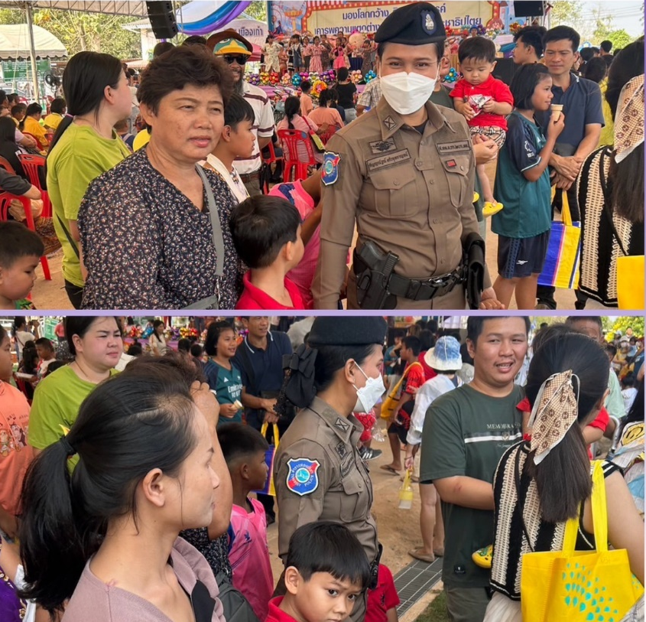

วันที่ 15 ม.ค. 66 เวลา 11.00น.พ.ต.ท.ทัชปภณ นาราพงศธร สว.สทท.3ฯ มอบหมายให้ ร.ต.อ.นพดล. สมนึก รอง สว. ส.ทท.3ฯ พร้อม สายตรวจ ชุดสืบสวน ร่วมปล่อยแถวเปิดการปฏิบัติการปิดล้อมตรวจค้นระดมกวาดล้างอาชญากรรมการกระทำความผิดในคดี 10 กลุ่มต้องห้าม (โดยเน้นกลุ่มที่1-3)ไกด์ชาวต่างชาติผิดกฎหมาย และความผิดอื่นๆที่ส่งผลกระทบต่ออุตสาหกรรมการท่องเที่ยวในภาพรวม ผ่านระบบvidao conference ณ หน้า ส.ทท.3ฯโดยมี พล.ต.ต.พงษ์สยาม มีขันทอง รอง ผบช.ทท.
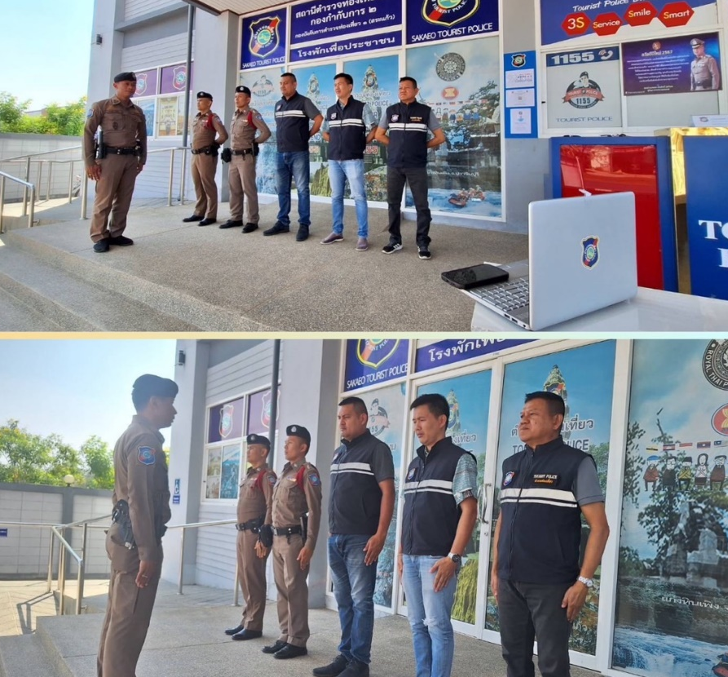

วันที่ 16 ม.ค.67 เวลา 10.00น. พ.ต.ท.ทัชปภณ นาราพงศธร สว.ส.ทท.3ฯ ได้สั่งการให้ ว่าที่ร.ต.ต.หญิงกัญจนพร วงษ์ทับทิม รอง สว.(อก.)ส.ทท.3ฯพร้อมด้วย ด.ต.พงศ์ศักดิ์ พันธ์สุ ผบ.หมู่ สายตรวจ ส.ทท.3ฯ และ จ.ทท.T.O .ร่วมกับ กองอำนวยการรักษาความมั่นคงภายในจังหวัดนครนายก ตรวจคนเข้าเมืองจังหวัดนครนายก ตำรวจสันติบาลนครนายก ภ.จว.นครนายก สภ.เมืองนครนายก ออกบูรณาการป้องกันผลกระทบที่อาจเกิดขึ้นจากสถานการณ์ในประเทศอิสราเอล ออกสำรวจที่อยู่ ณ.สถานที่โรงแรม สีดา รีสอร์ท 120 หมู่ 3 ต.หินตั้ง อ.เมือง จ.นครนายก พบเจอ นาย เนเอเมียร์ วิลเฮลม์ 77/29 ซ.สุขุมวิท20 แขวงคลองเตย เขต คลองเตย กรุงเทพมหานคร ซึ่งเป็นอาจารย์สอนศาสนา ได้นำนักท่องเที่ยวชาวอิสราเอว เข้าร่วมกิจกรรมจำนวน 16 คน ซึ่งเจ้าหน้าที่ติดตามประชาสัมพันธ์ กล่มสัญชาติเป้าหมาย ในพื้นที่ จังหวัดนครนายก และนักท่องเที่ยวได้แสดงหนังสืออนุญาตให้อยู่ในราชอาณาจักร โดยถูกต้องตามกฏหมาย แสดงหนังสือเดินทางสอบพบว่าได้รับอนุญาตให้อยู่ในราชอาณาจักร เหตุผลขออยู่ (เพื่อการท่องเที่ยว) โดยถูกต้องตามกฎหมาย อย่างถูกต้องเจ้าหน้าที่จึงแนะนำประชาสัมพันธ์ให้ทราบถึงช่องทางการช่วยเหลือและการปฎิบัติตนในห้วงเหตุการณ์ไม่สงบนี้ซึ่งบุคคลดังกล่าวเข้าใจและให้ความร่วมมือเป็นอย่างดี
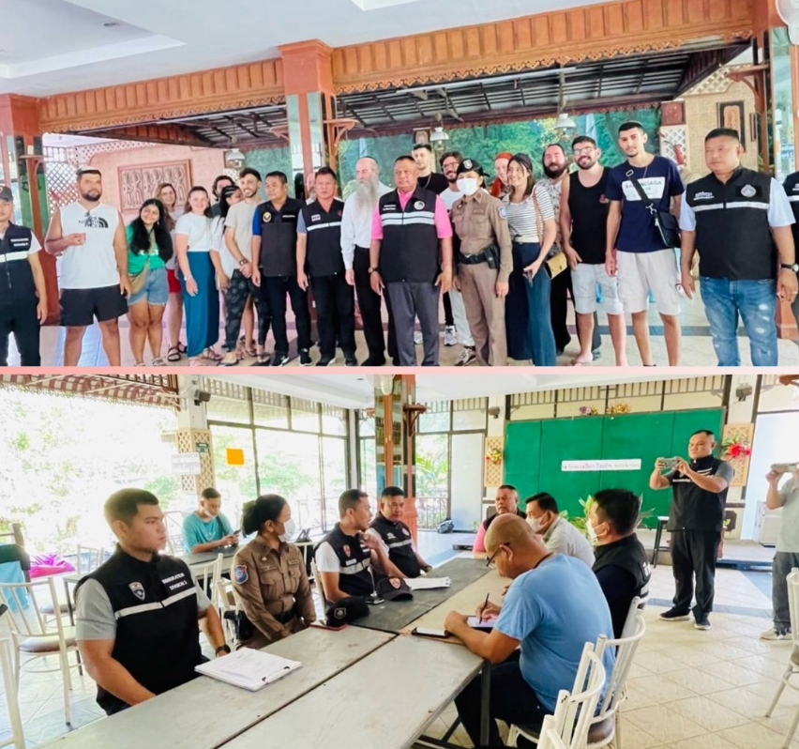

วันที่ 17 ม.ค.67 เวลา 09.00 น. ร.ต.อ.อำนาจ จันลา รอง สว.(ป.) ส.ทท.3ฯ พร้อมด้วยข้าราชการตำรวจและเจ้าหน้าที่ช่วยเหลือตำรวจท่องเที่ยว รวม 10 นาย ไปร่วมกิจกรรมจิตอาสาพระราชทานอำเภออรัญประเทศ เทศบาลบ้านด่าน กรรมจิตอาสาพัฒนาเนื่องในวันพ่อขุนรามคำแหงมหาราช ในวันพุธที่ 17 ม.ค.67 เวลา 09.00 น. ณ ป่าไม้ธรรมชาติ โรงเรียนบ้านไทยสามารถ หมู่ที่ 3 ต.บ้านด่าน อ.อรัญประเทศ จว.สระแก้ว
โดยมีนายปริทรรศน์ ศรีพรหม ปลัดอำเภอ (เจ้าพนักงานปกครองชำนาญการพิเศษ) เป็นประธาน

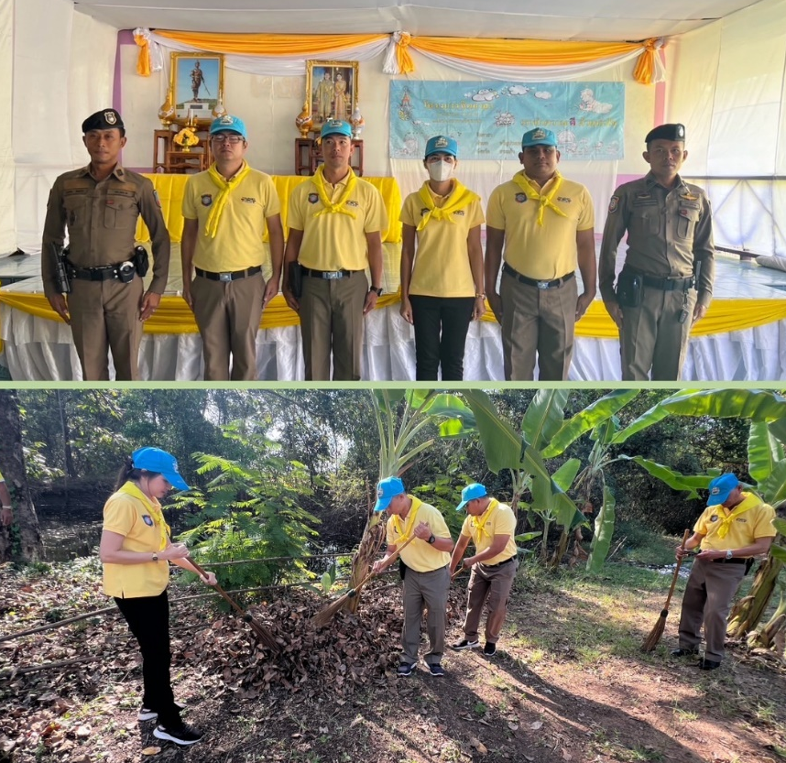

วันที่ 17ม.ค.67 เวลาประมาณ 14.00น. พ.ต.ท.ทัชปภณ นาราพงศธร พร้อมด้วยสายตรวจและเจ้าหน้าที่ช่วยเหลือตำรวจท่องเที่ยว(TO)จำนวน 6นาย ร่วมซักซ้อมแผนเผชิญเหตุกับ สภ.คลองลึก บริเวณถนนสุวรรณศรหน้าธนาคารกรุงเทพฯ
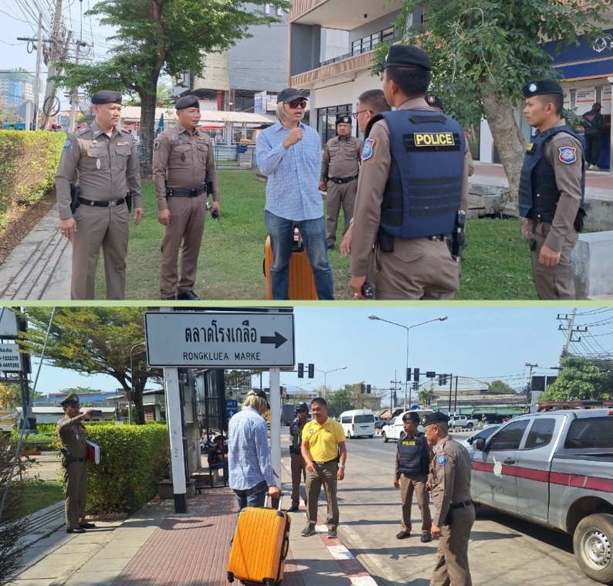

วันที่ 17 ม.ค.67 เวลา 20.00 - 22.00 น. การปฏิบัติการตั้งจุดตรวจ,จุดสกัดเพื่อป้องกันปราบปรามอาชญากรรม
สถานที่ ถ.สุวรรณศร ข้าง สภ.คลองลึก
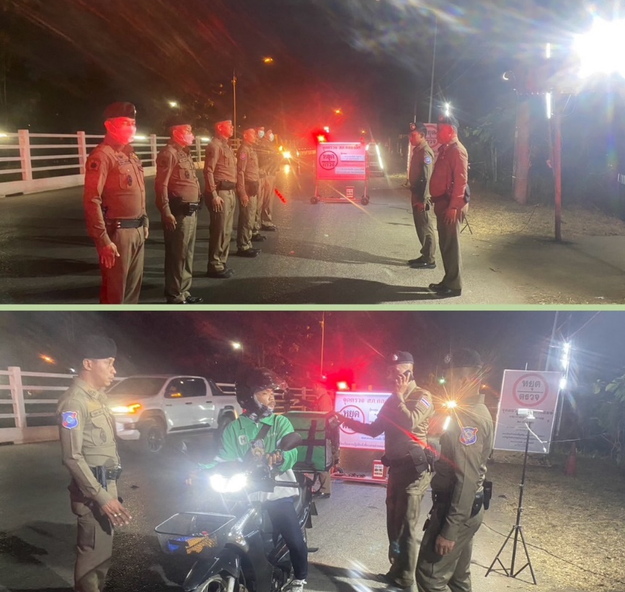

วันที่ 18 ม.ค.67 พ.ต.ท.ทัชปภณ นาราพงศธร สว.ส.ทท.3 กก.2 บก.ทท.1 ได้ ว.4 พร้อมร้อยเวรสายตรวจ ส.ทท.3ฯ ร่วม สภ.คลองหาด ทหาร ตม. ตรวจวัด แม่ย่าซอม ต.คลองหาด อ.คลองหาด จว.สระแก้ว
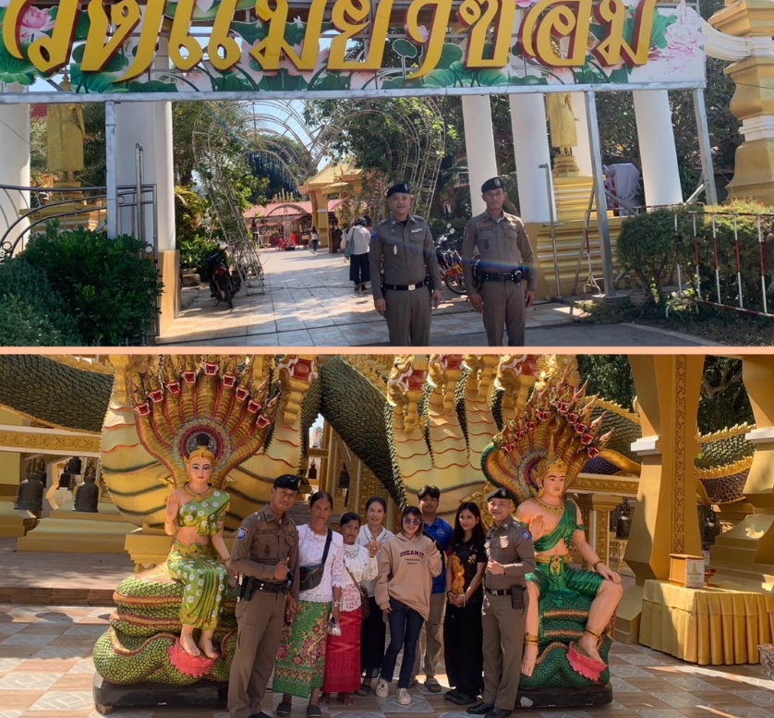

เมื่อวันที่ 23 ม.ค.67 เวลา 09.00 น. พ.ต.ท.ทัชปภณ นาราพงศธร สว.ส.ทท.3 กก.2 บก.ทท.1 มอบหมายให้ร.ต.ท.นรินทร์ ประดับจันทร์ รอง สว.(ป.)ฯ พร้อมข้าราชการตำรวจและเจ้าหน้าที่ช่วยเหลือ T.O. ร่วมกิจกรรมจิตอาสาพัฒนาวัดสุทธาวาส เนื่องในวันสมเด็จพระนเรศวรมหาราช ณ วัดสุทธาวาส หมู่ที่ 9 ต.คลองน้ำใส อ.อรัญประเทศ จ.สระแก้ว
โดยมี นายจักรพงษ์ พันธุ์โชติ นายอำเภออรัญประทศ เป็นประธาน
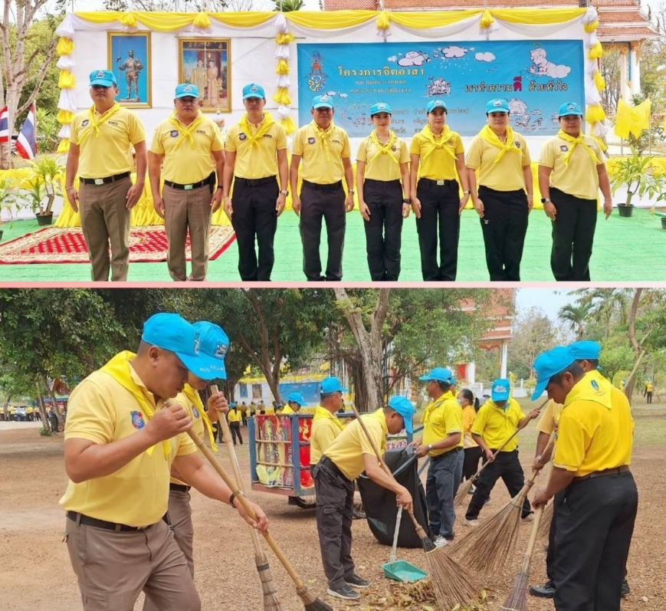

วันที่ 23 ม.ค.67 เวลา 09.30 -13.30 น.พ.ต.ท.ทัชปภณ นาราพงศธร สว.ส.ทท.3ฯ ได้สั่งการให้ ร.ต.ท.พงษ์ศักดิ์ ง่วนทอง รอง สว.(ป.)ส.ทท.3ฯพร้อมด้วย ส.ต.อ.สรศักดิ์ มีเคน ผบ.หมู่ ส.ทท.3 ฯสายตรวจ ส.ทท.3ฯ (นครนายก)และ จนท. T.O. ออก ว.4 บูรณาการกำลังร่วมกับ กองอำนวยการรักษาความมั่นคงภายในจังหวัดนครนายก ตำรวจตรวจคนเข้าเมืองนครนายก สวัสดิการและคุ้มครองแรงงานจังหวัดนครนายก จัดหางานจังหวัดนครนายก
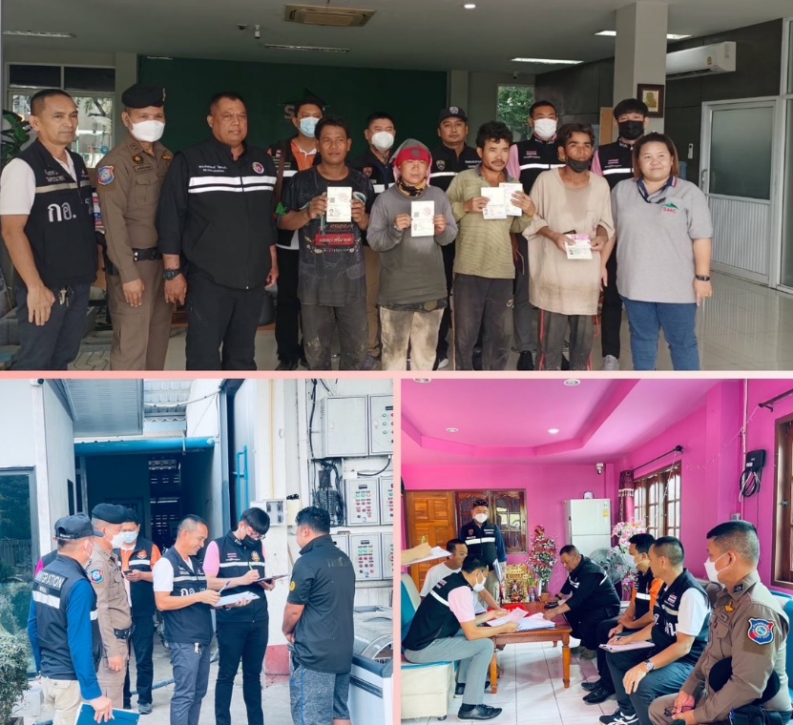

วันที่ 24 ม.ค.67 เวลา 10.00 น. พ.ต.ท.ทัชปภณ นาราพงศธร สว.ส.ทท.3 กก.2 บก.ทท.1 ประชุมชี้แจงข้าราชการตำรวจ และเจ้าหน้าที่ช่วยเหลือ T.O. เกี่ยวกับแนวทางการปฎิบัติและการดำเนินการ การประเมินคุณธรรมและความโปร่งใส ในการดำเนินงานของในงานภาครัฐ ITA ณ ห้องประชุม ส.ทท.3 กก.2 บก.ทท 1 และผ่านระบบ Online
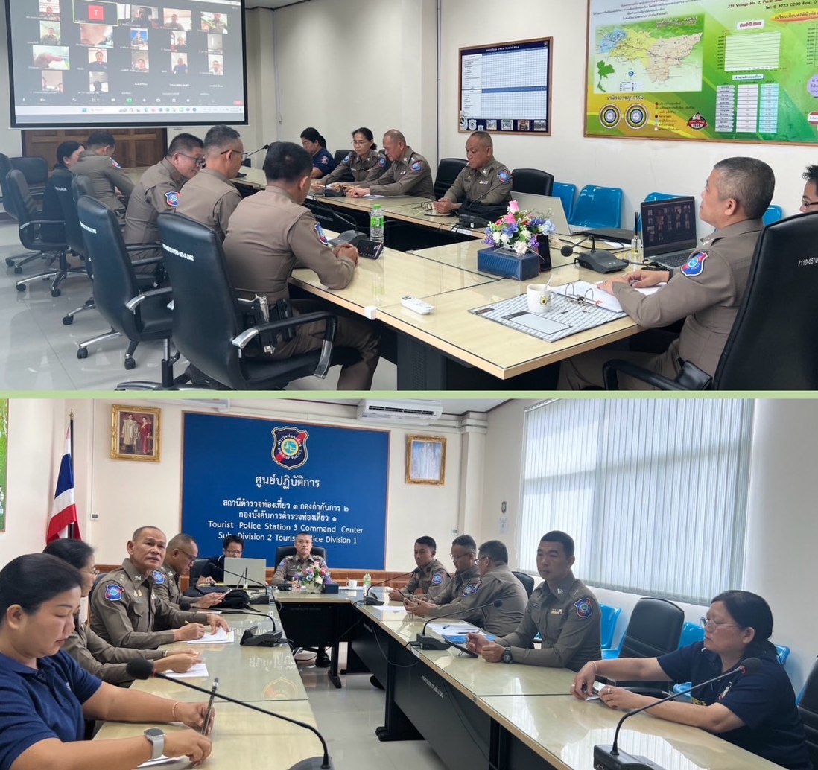

วันที่ 24 ม.ค. 67 เวลา 17.23 น. ร.ต.ต.สมยศ ดวงบุตร รอง สว.(ป)ส.ทท.3ฯ พร้อมด้วย สายตรวจรถยนต์ จังหวัดปราจีนบุรี ได้ให้ช่วยเหลือประชาชนประสบอุบัติเหตุ รถยนต์ เฉี่ยวชน จักรยานยนต์ ถนนสาย 3079 บริเวณหน้าหมู่บ้านเอี้ออาทรท่าตูม ต.ท่าตูม อ.ศรีมหาโพธิ จ.ปราจีนบุรี นำผู้บาดเจ็บส่ง รพ.ศรีมหาโพธิ
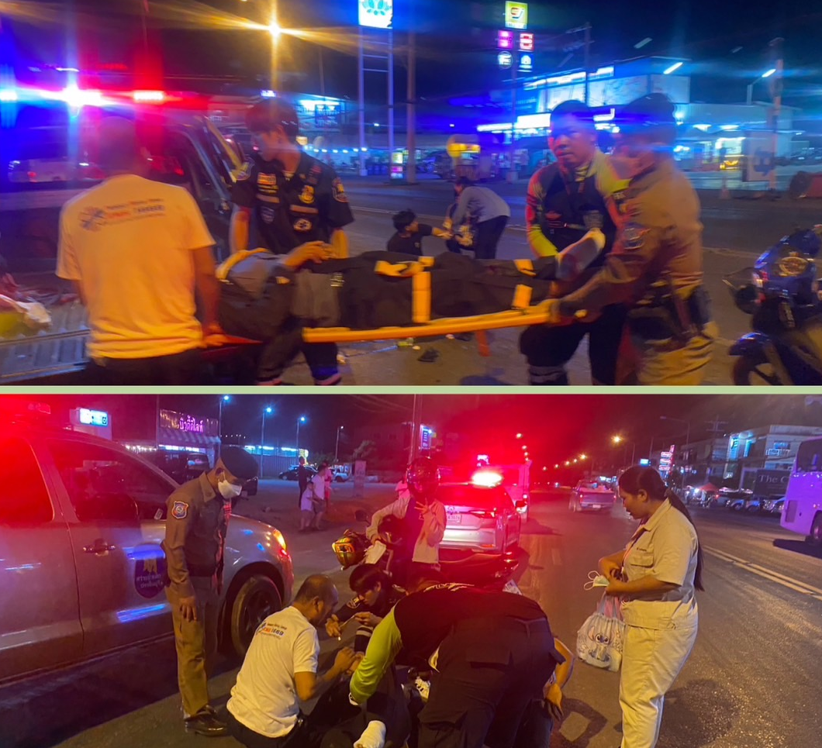

วันที่ 24 ม.ค.67 เวลา 20.00น. พ.ต.ท.ทัชปภณ นาราพงศธร สว.ส.ทท.3ฯ มอบหมายให้ ร.ต.อ.นพดล สมนึก รอง สว.ส.ทท.3 ฯพร้อมสายตรวจ ออกตรวจป้องกันเหตุฯอาชญากรรมต่าง ๆ ที่อาจเกิดกับ นทท.และประชาชนที่เดินทางมาร่วมงานดนตรีในเมือง (concert in the city) เพื่อพัฒนาและยกระดับผลิตภัณฑ์ สินค้า บริการชุมชน
ในพื้นที่เขตเศรษฐกิจพิเศษ ณ ตลาดหัวมุมเมืองอรัญประเทศ

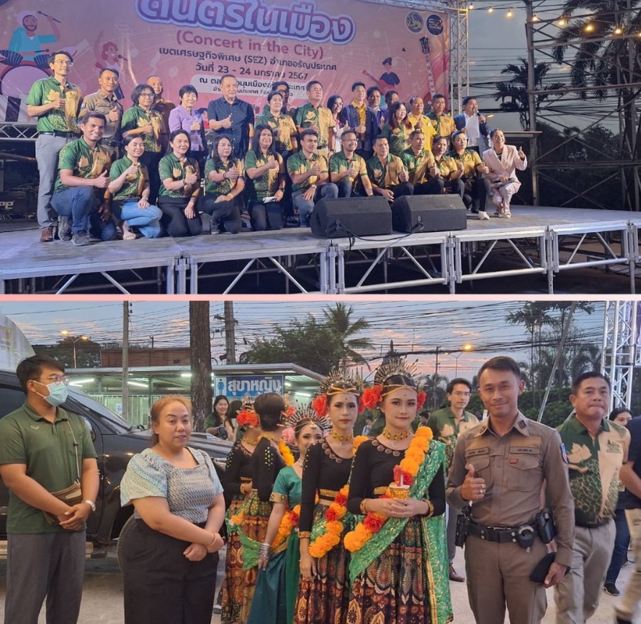

วันที่ 26 ม.ค.67 เวลา 09.00-17.40 น พ.ต.ท.ทัชปภณ นาราพงศธร สว.สทท.3ฯ มอบหมายให้ ร.ต.อ.นพดล สมนึก รอง สว.ส.ทท.3 ฯ พร้อมสายตรวจ นำรถสายตรวจออก ว.4 นำขบวนและอำนวยความสะดวกด้านการจราจร นายสันติ ป่าหวาย หัวหน้าตรวจราชการกระทรวงการท่องเที่ยวและกีฬา พร้อมคณะ ตรวจราชการในพื้นที่ ณ
1.ปราสาทเขาน้อยสีชมพู ต.คลองน้ำใส 2.ปราสาทสด๊กก๊อกธม 3.เดินทางกลับโรงแรม ริเวอร์ รีสอร์ท ฯ
ระหว่างปฏิบัติติภารกิจเหตุการณ์ปกติ


วันที่ 29 ม.ค.67 เวลา 18.00 น. พ.ต.ท.ทัชปภณ นาราพงศธร สว.ส.ทท.3ฯ มอบหมายให้ ร.ต.อ.อำนาจ จันลา รอง สว.(ป.) ส.ทท.3ฯ พร้อมด้วย ร้อยเวรฯ,สายตรวจ ,เจ้าหน้าที่ช่วยเหลือ T.O. และ จนท.ท่องเที่ยวและกีฬาจังหวัดสระแก้ว ร่วม อำนวยความสะดวกและรักษาความปลอดภัยในงานกาชาดจังหวัดสระแก้ว ประจำปี 2567 ณ อุทยานพุทธมณฑลจังหวัดสระแก้ว และ ขอความร่วมมือประชาชน ประเมินการ คุณธรรมและความโปร่งใสในการดำเนินงานของงานภาครัฐ ITA และมอบสิ่งของที่ระลึกแก่ผู้เข้าร่วมกิจกรรม ฯ
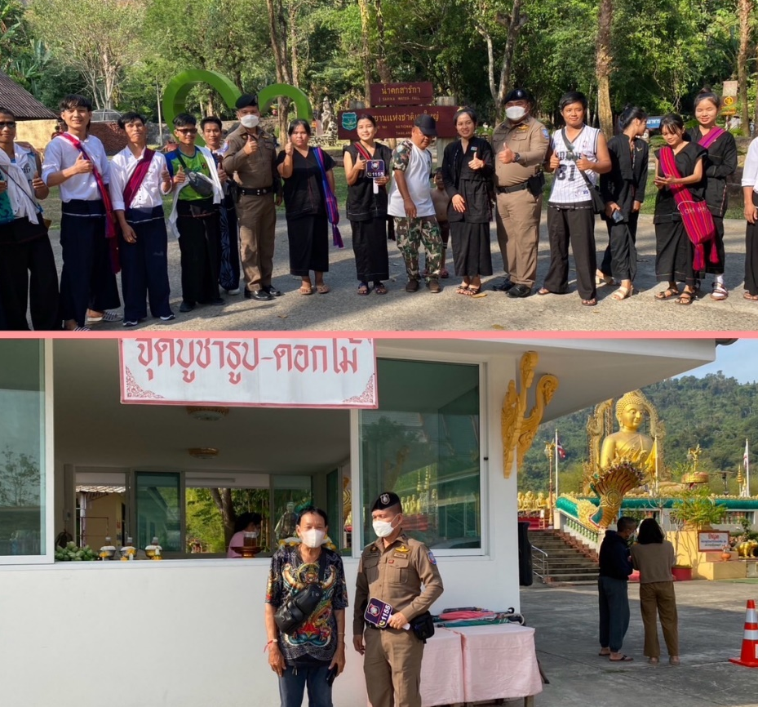

วันที่ 31 ม.ค.67 เวลา 09.00-15.00 น. พ.ต.ท.ทัชปภณ นาราพงศธร สว.ส.ทท.3 กก.2 บก.ทท.1 ได้มอบหมายให้ ร.ต.ท. นรินทร์ ประดับจันทร์ รอง สว.(ป.)ส.ทท.3 ฯ พร้อมชุดสืบสวนฯ ออกบูรณาการตรวจสถานประกอบการกลุ่มเสี่ยงตามเป้าหมายการบูรณาการตรวจสถานประกอบการ กลุ่มเสี่ยงในพื้นที่ของสำนักงานแรงงานจังหวัดสระแก้ว โดยมีหน่วยงานร่วมบูรณาการประกอบด้วย ผู้แทนสำนักงานแรงงานจังหวัดสระแก้ว ,ผู้แทนจัดหางานจังหวัดสระแก้ว ,ผู้แทนพัฒนาฝีมือแรงงาน 31 สระแก้ว,ผู้แทนสวัสดิการและคุ้มครองแรงงานจังหวัดสระแก้ว,ผู้แทนสำนักงานประกันสังคมจังหวัดสระแก้ว, ผู้แทนกอ.รมน.จว.สระแก้ว , ผู้แทนสำนักงานพัฒนาสังคมและความมั่นคงของมนุษย์จังหวัดสระแก้ว ,ปลัดอำเภอฝ่ายปกครองจังหวัดสระแก้ว ,เจ้าหน้าที่ตำรวจ ตม.จว.สระแก้ว ,เจ้าหน้าที่ตำรวจ สถ.คลองลึก และ สภ.อรัญประเทศ โดยร่วมบูรณาการตรวจสถานประกอบการ 3 แห่ง ผลการตรวจพบว่า ทุกแห่งมีใบอนุญาตประกอบการถูกต้อง
มีการปฏิบัติตามที่กฎหมายกำหนด ไม่พบการค้ามนุษย์ด้านแรงงานแต่อย่างใด
